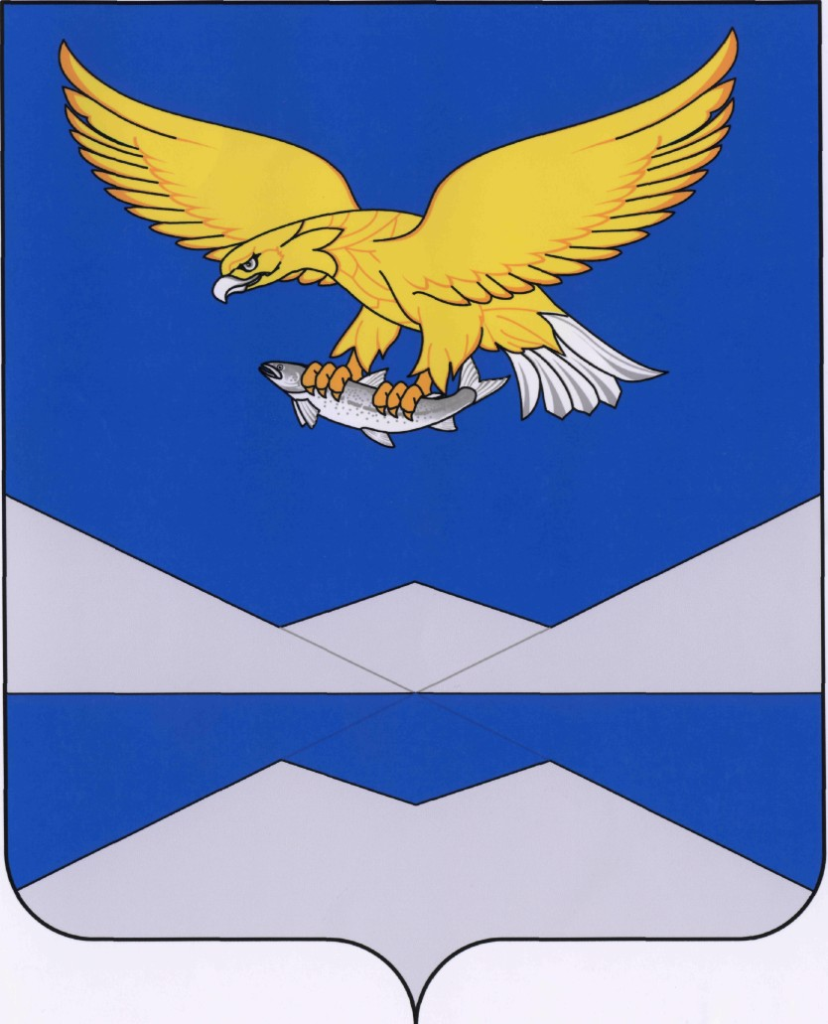
РОССИЙСКАЯ ФЕДЕРАЦИЯ
ИРКУТСКАЯ ОБЛАСТЬ
КАЗАЧИНСКО-ЛЕНСКИЙ РАЙОН
НЕБЕЛЬСКОЕ МУНИЦИПАЛЬНОЕ ОБРАЗОВАНИЕ
СЕЛЬСКОГО ПОСЕЛЕНИЯ
АДМИНИСТРАЦИЯ

П О С Т А Н О В Л Е Н И Е

03 мая 2023 года |  | № 21
п.Небель
┌ ┐
О продлении отопительного сезона 2022-2023

В связи с климатическими условиями и низкой температурой наружного воздуха в ночное время, в целях поддержания в помещении МКОУ «Небельская ООШ» и дошкольной группы «Сказка» температуры, отвечающей требованиям действующих норм и правил, в соответствии с п.4 ст.14 Федерального закона от 06.10.2003 г. № 131-ФЗ «Об общих принципах организации местного самоуправления в Российской Федерации», руководствуясь Уставом Небельского муниципального образования, администрация Небельского сельского поселения

ПОСТАНОВЛЯЕТ:

- Продлить отопительный сезон 2022-2023 до 31 мая 2023 года.
- Настоящее постановление вступает в силу со дня подписания и подлежит опубликованию в информационном «Вестнике Небельского муниципального образования» и на официальном сайте администрации Небельского сельского поселения в информационно-телекоммуникационной сети общего пользования «Интернет» по адресу: www.adm-neb.ru.
- Контроль по исполнению настоящего постановления оставляю за собой.

Глава Небельского сельского поселения А.А.Попович

